COMUNE DI BRUGINE  Provincia di Padova |  | 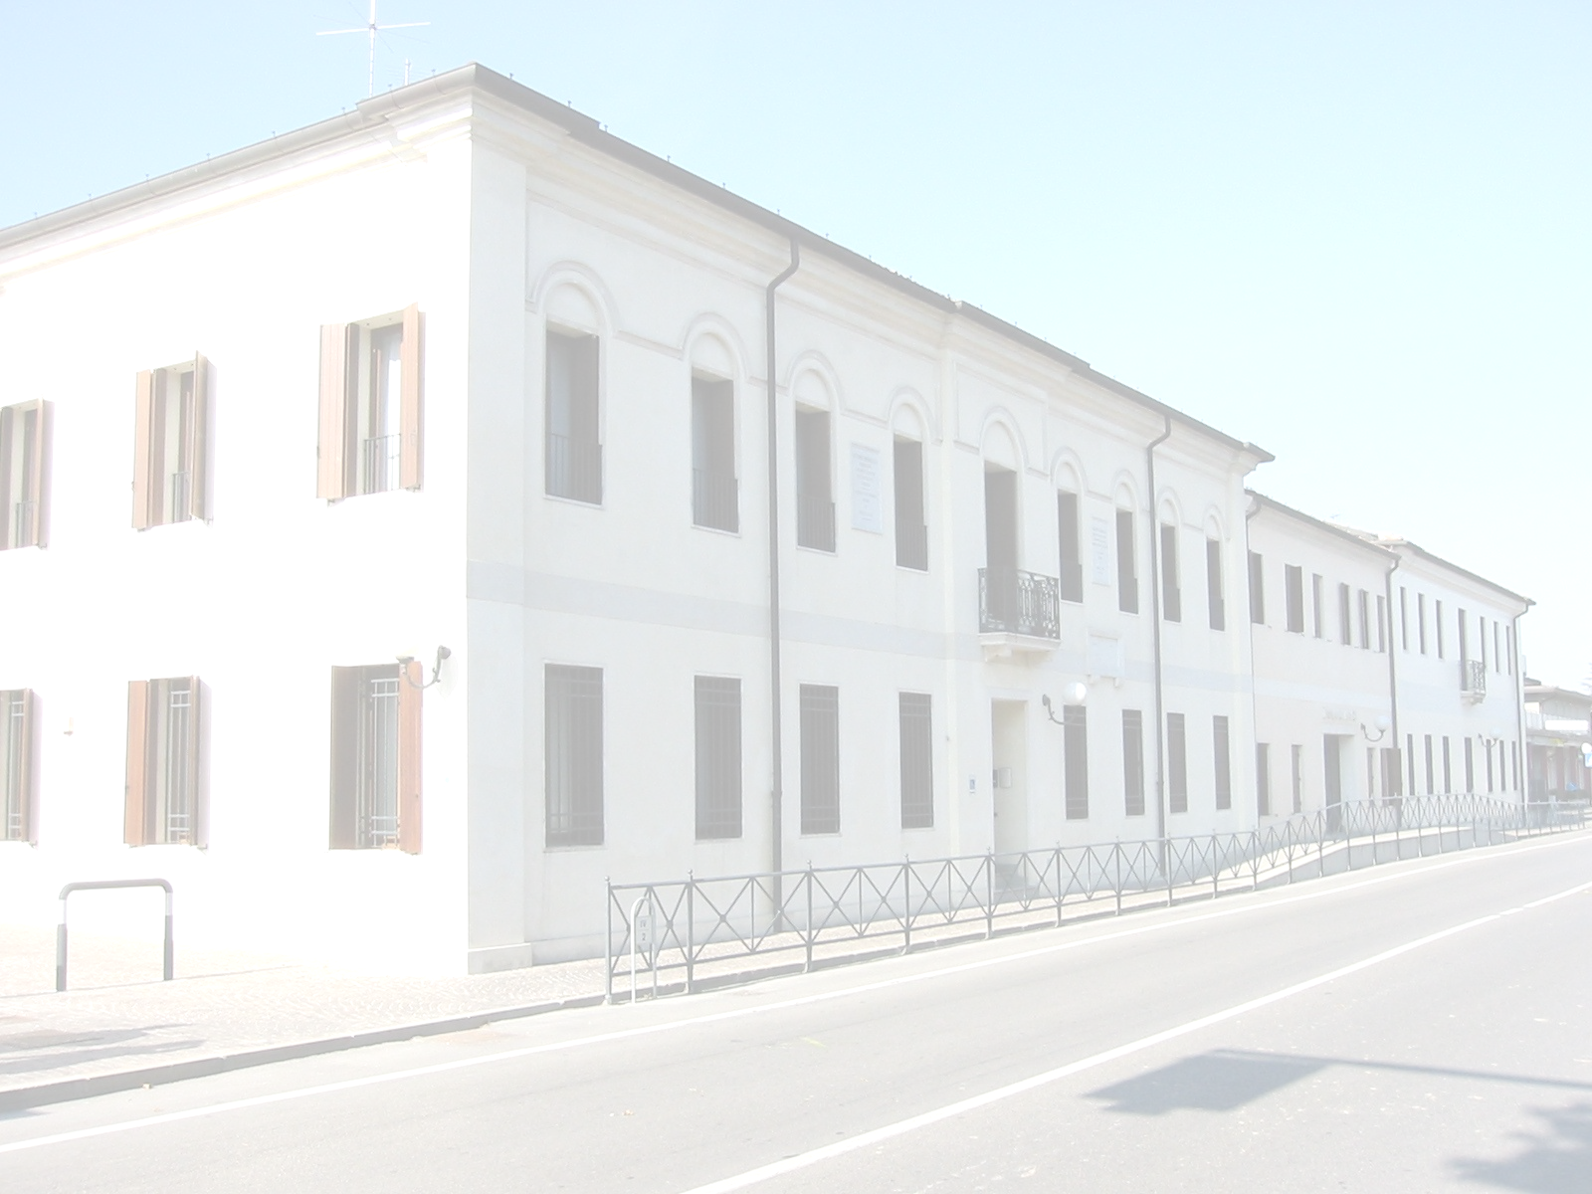  Timbro del Protocollo Generale |  | Marca da Bollo  €uro 16,00

Al Responsabile dello Sportello Unico per l’edilizia del Comune di BRUGINE

RICHIESTA DI CERTIFICATO DI IDONEITA’ ALLOGGIO
(L.R.10/96 e D.M. 05/07/1975)
(è fatto obbligo di compilare il presente modulo in ogni sua parte per non incorrere nella sospensione dell’iter procedurale della pratica)

Il/la sottoscritto/a |  |  |  |  |  |  |  |  | (cognome e nome del richiedente)
Codice Fiscale |  |  |  |  | Nato il |  |  | a
Residente a |  |  |  |  | Via |  |  | Civ. |  |  | C.A.P.
Contattabile mediante | Tel. abitazione |  |  |  |  |  |  | Cell.
Titolare passaporto/Carta di identità n. |  |  |  |  |  |  | Rilasciato da
Permesso di soggiorno n.
Rilasciato dalla Questura di |  |  |  |  |  |  |  | in data
Con scadenza il |  |  |  |  |  | A tempo indeterminato |  |  |  | SI |  | NO
Chiesto rinnovo in data
CHIEDE
In qualità di |  |  |  | (proprietario / usufruttuario / titolare di altro diritto reale sull’imm.le oggetto)
Dell’immobile sito in Comune di Brugine (PD) |  | Via |  |  |  | N.Civ |  |  | Int.
Dati Catastali | Catasto Terreni: | Foglio |  |  | Mappale
 | Catasto Fabbricati: | Foglio |  |  | Mappale |  |  | Sub.

il rilascio della attestazione che indichi quante persone l’alloggio è idoneo ad ospitare, secondo le indicazioni della Legge Regionale n° 10/1996 e del D.M. 05/07/1975 e successive modificazioni ed integrazioni, al fine di ottenere (*):

Ricongiungimento familiare (art.29, comma 3, lett. a, D.Lgs. 286/98 – art. 6 DPR 394/99)
Rilascio – Rinnovo permesso, Carta di soggiorno (art. 16 DRP 394/99)
Ingresso al seguito di familiari (art.5 DPR 394/99)
Contratto di soggiorno per lavoro subordinato (art. 5 bis del D.Lgs 286/98 come mod. dalla L.189/02 e art. 8 del DPR 334/04)
Ingresso per lavoro (art. 26, comma 3, D.Lgs.. 286/98)
(*) barrare la casella che interessa

A tal fine, consapevole delle responsabilità e delle sanzioni penali previste dall’art.76 del DPR 445/2000 per false attestazioni o dichiarazioni mendaci, nonché quanto previsto dall’art.75 del DPR 445/2000, ai sensi dell’art. 47 del DPR 447/2000, sotto la propria personale responsabilità
DICHIARA
Che l’unità immobiliare è dotata di bagno, allacciamento elettrico, l’acqua corrente ed impianto di fognatura
Che non esistono provvedimenti o dichiarazioni dalla quale risulti che la casa è malsana, umida e quindi “non abitabile”
Le murature dell’alloggio sono convenientemente prosciugate, non esistono difetti di aria e o luce, i locali e gli ambienti non presentano altre cause di insalubrità;

Il/la sottoscritto/a è consapevole che il rilascio del certificato è subordinato alla verifica della documentazione presentata e che il Comune di Brugine si riserva di effettuare anche sopralluogo in loco.

ALLEGA alla richiesta (barrare con “X”):

Nr. 1 marca da bollo da €uro 16,00 da apporre all’atto del rilascio del certificato di idoneità dell’alloggio;
Attestazione versamento diritti di segreteria pari a €uro 50,00 (in caso di urgenza diritti di segreteria pari a €uro 100,00)
Copia di un documento di riconoscimento valido
Copia del contratto di acquisto o di affitto, regolarmente registrato o dichiarazione di ospitalità da parte del conduttore dell’alloggio
Dichiarazione di assenso alla richiesta rilasciato dal conduttore dell’alloggio
Planimetria con rilievo quotato o elaborati progettuali allegati a Concessione Edilizia, Condono, Permesso di Costruire, D.I.A.
Certificato di agibilità dell’alloggio
Eventuale copia idoneità rilasciata precedentemente
in alternativa al certificato di agibilità qualora non presente dovrà essere allegato:
Atto notorio del conduttore dell’alloggio attestante:
- che il fabbricato è stato edificato prima del 1 settembre 1967;
- l’indicazione la superficie e la destinazione d’uso di ogni singolo vano dell’unità immobiliare con allegata planimetria con rilievo quotato

, lì  (Luogo e Data) |  | Il Richiedente  ...............................................  (firma)

INFORMATIVA IN MATERIA DI DATI PERSONALI
Ai sensi dell’art.13 del D.Lgs. 196/2003 e successive modificazioni e integrazioni, Vi informiamo che il trattamento dei dati personali da Voi forniti è finalizzato alle operazioni connesse con la gestione della presente, ed avverrà presso gli uffici del Settore Urbanistica ed Edilizia Privata del Comune di Brugine (PD), anche tramite l’utilizzo di procedure informatiche, nei modi e nei limiti necessari per perseguire le predette finalità.

DELEGA

Si acconsente la delega ad effettuare quanto necessario all’espletamento della pratica relativa alla presente domanda:

Nominativo |  |  |  |  |  |  | (cognome e nome del delegato)
Codice Fiscale |  |  | Nato il |  | a
Residente a |  |  | Via |  | Civ. |  |  | C.A.P.
Contattabile mediante | tel. |  | Fax |  | Email

Il Richiedente-Delegante Per accettazione – il Delegato

…………………………………… ……...............................................
(firma) (firma)

(allegare copia del documento di riconoscimento)

COMUNE DI BRUGINE  Provincia di Padova |  | Timbro del Protocollo Generale |  | Da allegare alla richiesta di idoneità alloggio  prot. N° del

DICHIARAZIONE SOSTITUTIVA DELL’ATTO DI NOTORIETA’
sottoscritta dal titolare dell’alloggio (da allegare sempre)
(art. 47 D.P.R. 445/2000)

Il/la sottoscritto/a |  |  |  |  |  |  |  |  |  |  |  |  |  |  | (cognome e nome del richiedente)
Codice Fiscale |  |  |  |  | Nato il |  |  |  |  |  |  | a
Residente a |  |  |  |  | Via |  |  |  |  |  |  | Civ. |  |  |  |  | C.A.P.
Contattabile mediante | Tel. abitazione |  |  |  |  |  |  |  |  |  |  | Cell.
(eventuale) Legale Rappresentante della ditta
Con sede a |  |  |  |  |  | Via |  |  |  |  |  |  |  |  |  |  | N.Civ
Iscritta al Registro Imprese di |  |  |  |  |  | Al numero |  |  |  |  | C.F./P.IVA
con riferimento alla seguente unità immobiliare:
Sita in Comune di Brugine (PD) |  |  |  | Via |  |  |  |  |  |  |  |  | N.Civ |  |  |  |  | Int.
Dati Catastali | Catasto Terreni: |  |  | Foglio |  |  |  |  |  | Mappale
 | Catasto Fabbricati: |  |  | Foglio |  |  |  |  |  | Mappale |  |  |  |  |  |  | Sub.

pienamente consapevole delle sanzioni penali previste per il caso di dichiarazione mendace, così come stabilito dall’art. 76, nonché di quanto previsto dall’art. 75, del D.P.R. 445/2000, sotto la propria personale responsabilità;

DICHIARA (*)

DI ESSERE:

PROPRIETARIO

COMPROPRIETARIO con il/la signor/a

TITOLARE DI REGOLARE CONTRATTO DI AFFITTO dell’alloggio, registrato

all’Ufficio del Registro di in data

al numero serie con durata pattuita in anni

e precisamente dal al

IN MERITO AL FABBRICATO:

Che l’abitazione è stata edificata in data antecedente al 1 settembre 1967;

Che l’abitazione è stata edificata in base a C.E./Sanatoria/P.C./D.I.A n° in data ;

Che l’abitazione è stata dichiarata abitabile/agibilie in data con provvedimento n° ;

Che l’unità immobiliare è dotata di bagno, allacciamento elettrico, l’acqua corrente ed impianto di fognatura;

Che le murature dell’alloggio sono asciutte, non esistono difetti di aria e o luce, i locali e gli ambienti non presentano altre cause di insalubrità;

Che non esistono provvedimenti o dichiarazioni dalla quale risulti che la casa è malsana, umida e quindi “non abitabile”.
 | Che l’alloggio risulta composta da: (compilare sempre se l’abitazione è edificata in data antecedente al 01/09/1967)
 |  | Destinazione vano |  | Dimensioni Ml. |  | x |  | =mq.
 |  | Destinazione vano |  | Dimensioni Ml. |  | x |  | =mq.
 |  | Destinazione vano |  | Dimensioni Ml. |  | x |  | =mq.
 |  | Destinazione vano |  | Dimensioni Ml. |  | x |  | =mq.
 |  | Destinazione vano |  | Dimensioni Ml. |  | x |  | =mq.
 |  | Destinazione vano |  | Dimensioni Ml. |  | x |  | =mq.
 |  | Destinazione vano |  | Dimensioni Ml. |  | x |  | =mq.
 |  | Destinazione vano |  | Dimensioni Ml. |  | x |  | =mq.
 |  | Destinazione vano |  | Dimensioni Ml. |  | x |  | =mq.
 |  | Destinazione vano |  | Dimensioni Ml. |  | x |  | =mq.

SOMMANO UNA SUPERFICIE COMPLESSIVA DI MQ.

Allega planimetria dei locali con rilievo quotato per la dimostrazione delle dimensioni riportate e la destinazione d’uso (da allegare sempre se l’abitazione è edificata in data antecedente al 01/09/1967)

DI AVERE:

MESSO A DISPOSIZIONE, per un periodo di mesi/anni

CONCESSO IN LOCAZIONE, per un periodo di mesi/anni

L’alloggio sopra descritto, ad esclusivo uso abitativo, in favore del Signor/della Signora

nato/a il a

DI ACCONSENTIRE: alla richiesta di idoneità alloggiativa per i suddetti locali in disponibilità al richiedente per esclusivo uso abitativo.

ALLEGA alla PRESENTE DICHIARAZIONE SOSTITUTIVA (barrare con “X”):

Fotocopia del documento d’identità valido (obbligatorio) ;
Planimetria dei locali con rilievo quotato per la dimostrazione delle dimensioni e la destinazione.
In caso di dichiarazione resa dal Legale Rappresentante di una Ditta, allega anche :
Fotocopia del certificato della Camera di Commercio che dimostri la qualità di legale rappresentante

, lì  (Luogo e Data) |  | Il Titolare dell’alloggio  ...............................................  (firma)

